BỪNG SÁNG TINH THẦN "THIẾU NHI VUI KHỎE - TIẾN BƯỚC LÊN ĐOÀN"
TẠI TRƯỜNG TIỂU HỌC DUY VINH

Trong không khí sôi nổi của những ngày tháng Ba lịch sử, ngày 26/03/2026, sân trường Tiểu học Duy Vinh (xã Nam Phước) đã trở nên náo nhiệt hơn bao giờ hết với Ngày hội "Thiếu nhi vui khỏe - Tiến bước lên đoàn" năm học 2025-2026. Đây không chỉ là một hoạt động chào mừng ngày thành lập Đoàn TNCS Hồ Chí Minh mà còn là sân chơi bổ ích, khơi dậy tinh thần tập thể và ý chí "Khỏe để học tập, rèn luyện" của 857 em học sinh toàn trường.
Sắc đỏ khăn quàng và những bước chân rộn ràng
Mở đầu ngày hội là nghi thức chào cờ trang nghiêm và những lời phát biểu khai mạc đầy tâm huyết của cô Trần Thị Ca - Phó Hiệu trưởng nhà trường. Một trong những khoảnh khắc xúc động nhất chính là Lễ kết nạp Đội viên đợt 2 dành cho các em học sinh khối 3. Những gương mặt rạng rỡ, tự tin khi được trao chiếc khăn quàng đỏ thắm trên vai như hứa hẹn một thế hệ kế cận đầy năng động và trách nhiệm.
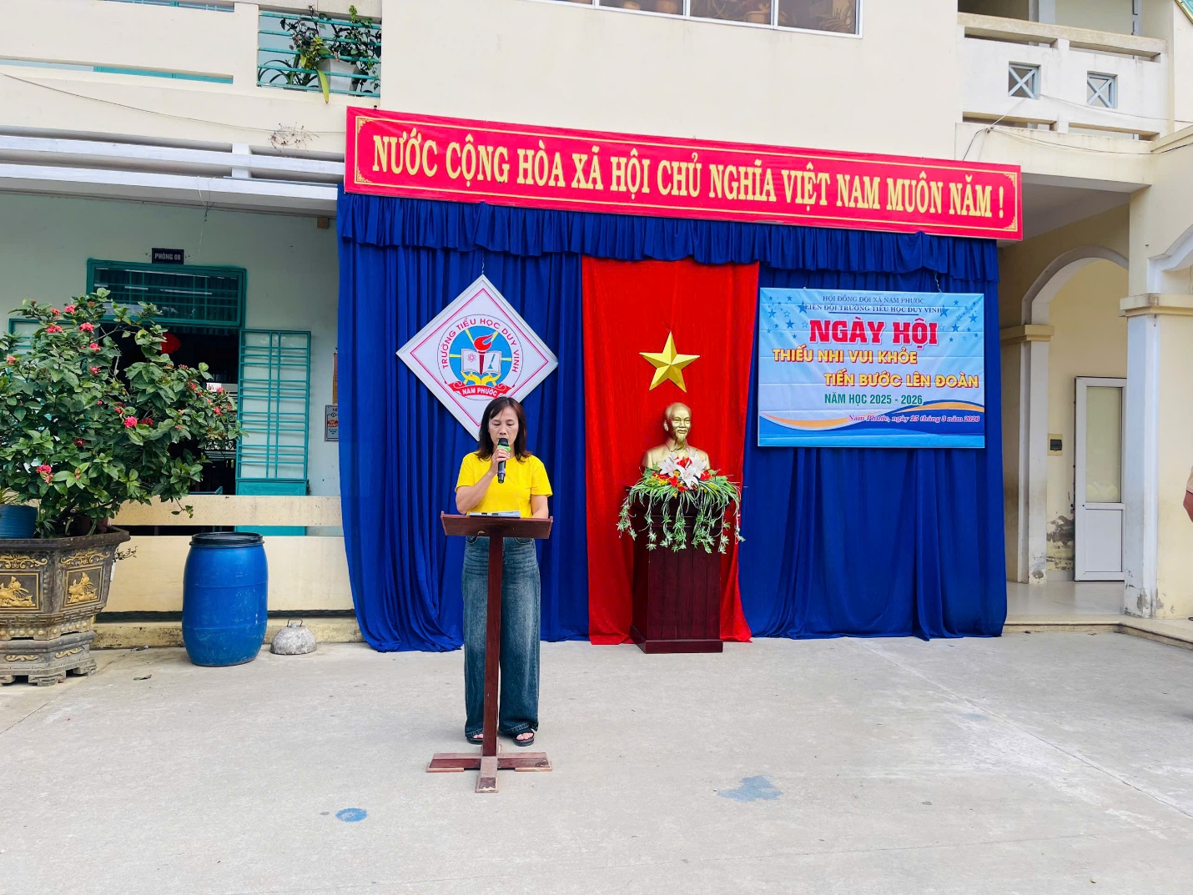
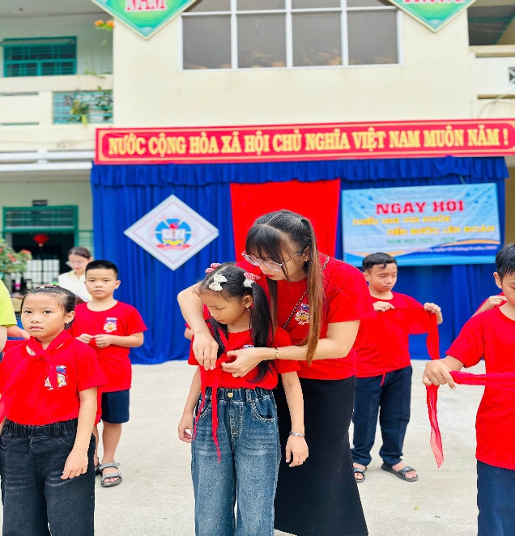 | 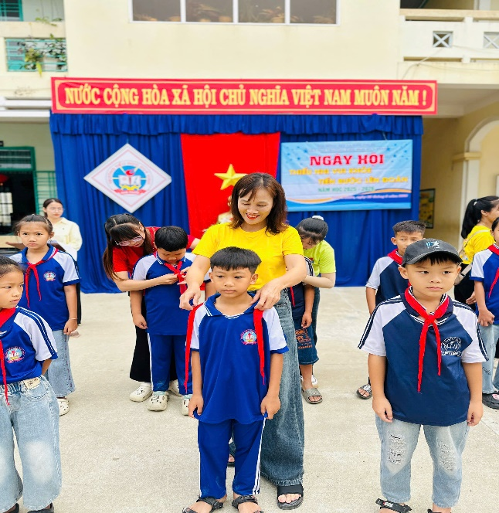
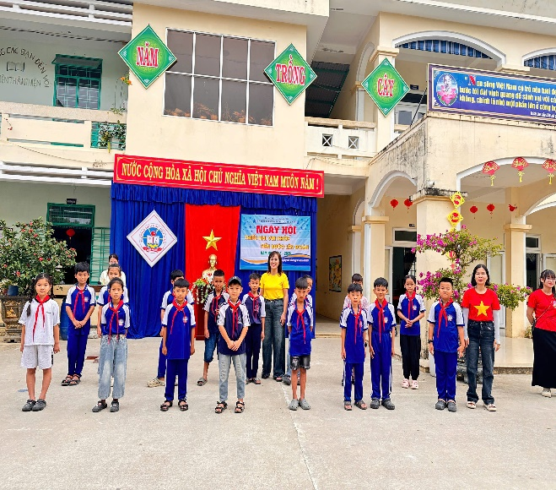 | 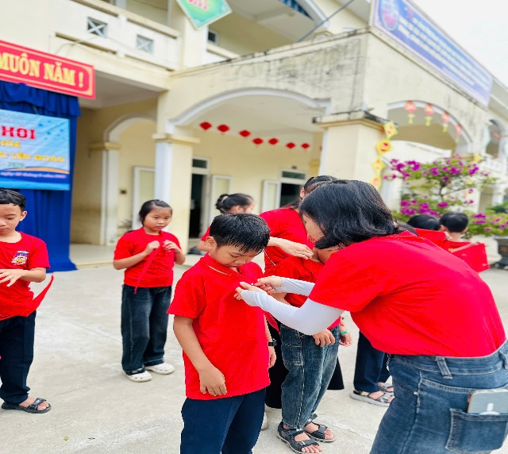
Ngay sau phần lễ, không khí bùng nổ với màn đồng diễn sân trường trên nền nhạc "Hát vang trong kỉ nguyên mới". Sự nhịp nhàng, khỏe khoắn của các em học sinh khối 3, 4, 5 đã tạo nên một bức tranh thanh xuân rực rỡ, tràn đầy sức sống.
Sôi động phần Hội: Khi sức mạnh đoàn kết lên ngôi
Phần Hội thực sự là một "đại tiệc" thể thao với hàng loạt trò chơi dân gian và vận động kịch tính. Sân giáo dục thể chất như rung chuyển bởi tiếng cổ vũ từ thầy cô và bè bạn.
Buổi sáng rực lửa: Các em đã cùng nhau tranh tài ở nội dung Kéo co và Mang vòng đổ nước vào chai. Đặc biệt, trò chơi "Mang vòng đổ nước vào chai tiếp sức" đòi hỏi sự khéo léo tuyệt đối khi các em phải vừa giữ vòng, vừa di chuyển nhanh để làm đầy chai nước của đội mình. Kết quả thật ấn tượng với giải Nhất thuộc về các lớp tiêu biểu như: 1D, 2E, 3B, 4A, 5C (Kéo co) và 1G, 2G, 3G, 4E, 5D (Đổ nước vào chai).
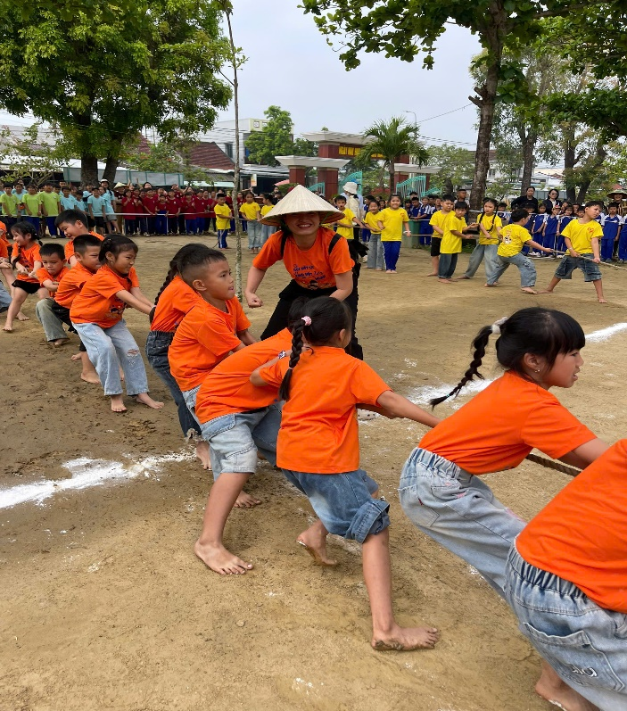 | 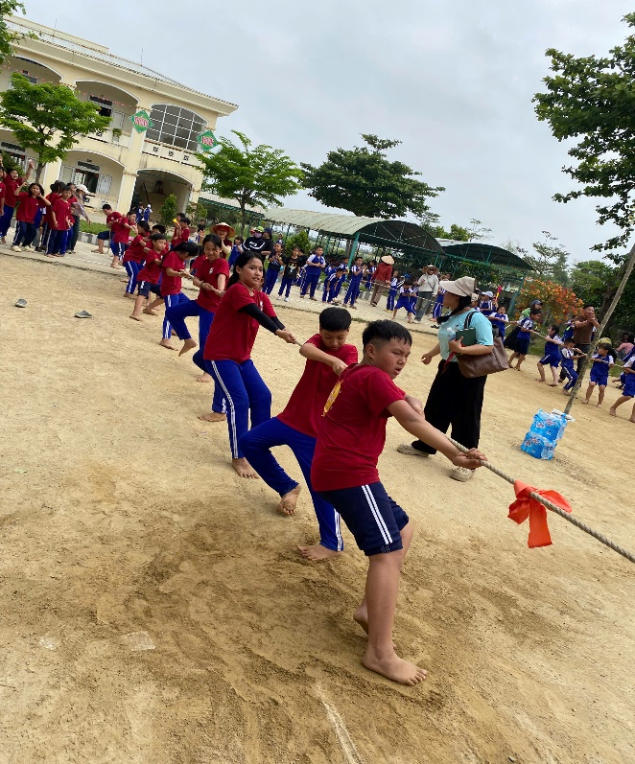
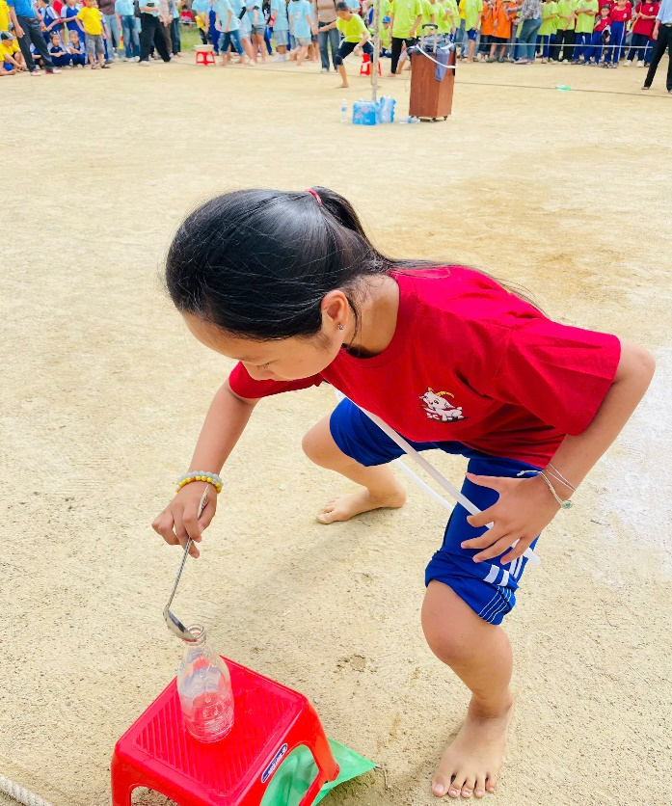 | 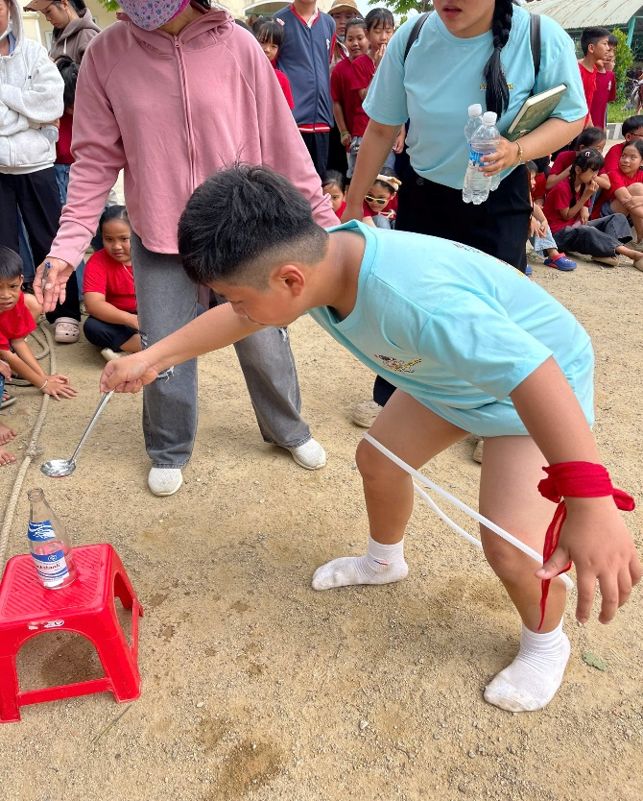
Buổi chiều khéo léo: Với trò chơi “Nhảy bao bố tiếp sức”, các lớp đã thể hiện sự nhanh nhẹn, khéo léo trong từng bước nhảy. Những tiếng reo hò vang cả góc sân khi có hai đội nào đó ngang sức nhau. Không khí sân chơi như nóng hẳn lên. Đến với trò chơi "Sợi dây đoàn kết" và "Chuyền dây su tiếp sức", các em học sinh nhỏ tuổi khối 1, 2 đã thể hiện sự phối hợp nhịp nhàng. Trong khi đó, các anh chị khối 3, 4, 5 lại đầy tập trung với trò chơi "Chuyền bột mì tiếp sức" và "Chuyền bóng qua đầu". Những lớp xuất sắc ghi danh vào bảng vàng giải Nhất buổi chiều có thể kể đến: 1A, 2G (Sợi dây đoàn kết); 3G, 4D, 5E (Chuyền bóng qua đầu) hay 1C, 2D, 3B, 4A, 5B (Chuyền bột mì/dây su).
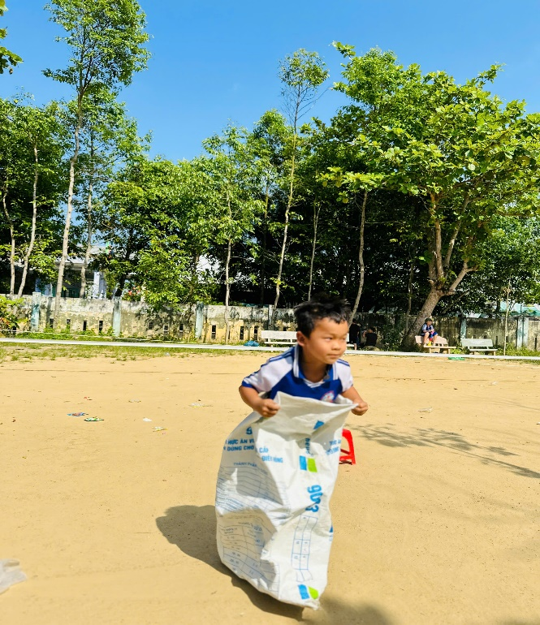 | 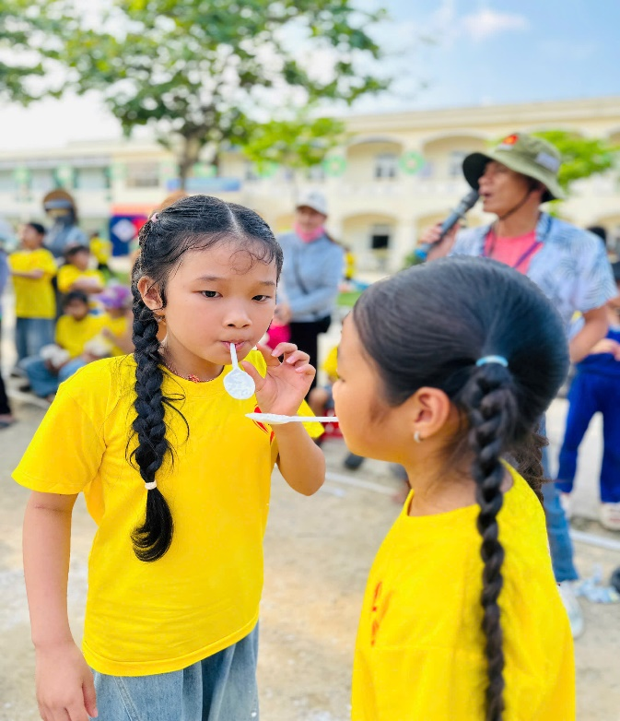
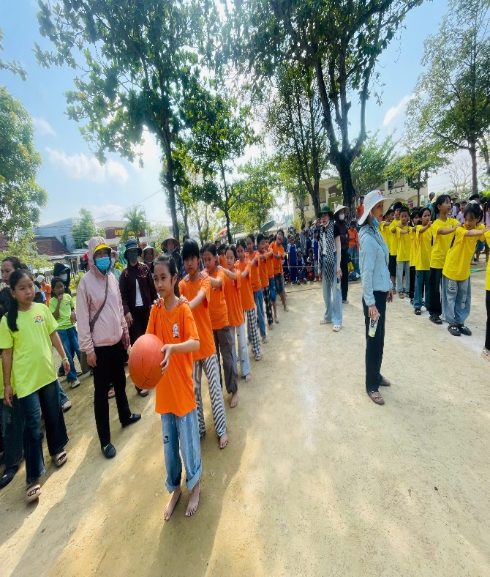 | 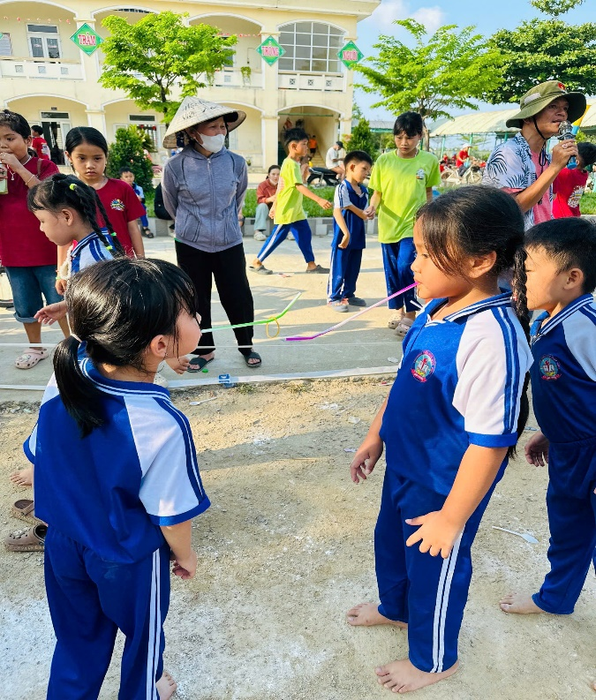
Thành công từ sự kết nối
Ngày hội kết thúc trong niềm hân hoan và những nụ cười rạng rỡ của cả thầy và trò. Ban Tổ chức đã trao nhiều giải thưởng xứng đáng cho các tập thể lớp có thành tích xuất sắc, nhưng hơn cả những tấm huy chương, đó chính là tinh thần đồng đội, tình bạn được thắt chặt qua từng trò chơi.

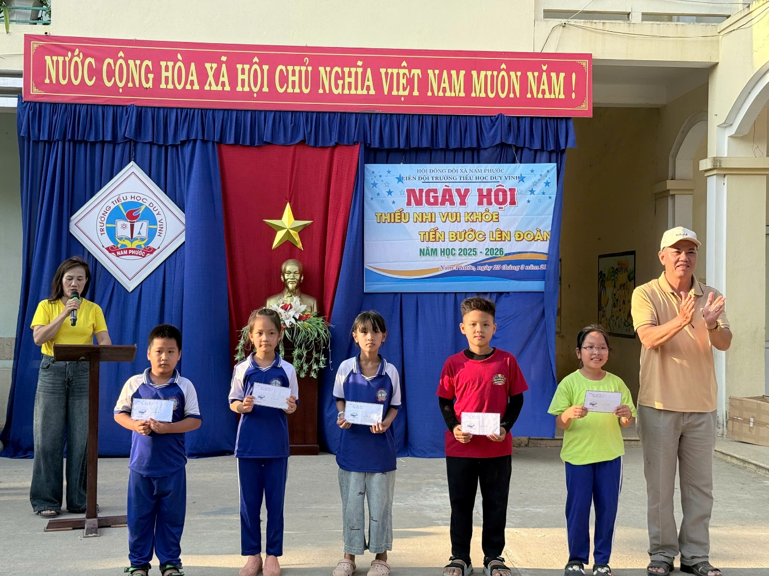
Sự thành công của chương trình là minh chứng cho sự quan tâm sát sao của Ban Giám hiệu, sự chuẩn bị chu đáo của Liên đội và lòng nhiệt huyết của tập thể giáo viên nhà trường. Ngày hội "Thiếu nhi vui khỏe - Tiến bước lên đoàn" đã thực sự truyền lửa, tiếp thêm động lực để các em học sinh Tiểu học Duy Vinh vững bước trên hành trình rèn đức, luyện tài, xứng đáng là con ngoan trò giỏi, cháu ngoan Bác Hồ.
Tin bài: Trần Thị Ca
Phó Hiệu trưởng, Trưởng Ban hoạt động ngoài giờ lên lớp

